Задание 2. Воскресенье 29.03
Объединение «Волшебный бисер».
Тема: Изготовление жгутов на капроновую нить и иглу.
Для работы нам понадобится: бисер разного цвета № 8, стеклярус разного цвета, капроновая нить, бисерная игла, воск, салфетка для работы с бисером, ножницы. Жгуты можно изготовить разными способами.
1 способ: Мозаичный жгут.
На приготовленную нить наберите 7 бисеринок и пройдите в первую бисеринку, чтобы получилось кольцо. Затем выплетаем следующий ряд. Наберите бисеринку и пройдите через одну бисеринку первого ряда (двигаемся против часовой стрелки), затем еще одну бисеринку и пропускаем еще одну бисеринку первого ряда, и повторяем еще раз эту операцию. Таким образом, мы сплели второй ряд. Также продолжаем плести и следующий ряд. И так по спирали поднимаясь все выше и выше.
Схема плетения мозаичного жгута.
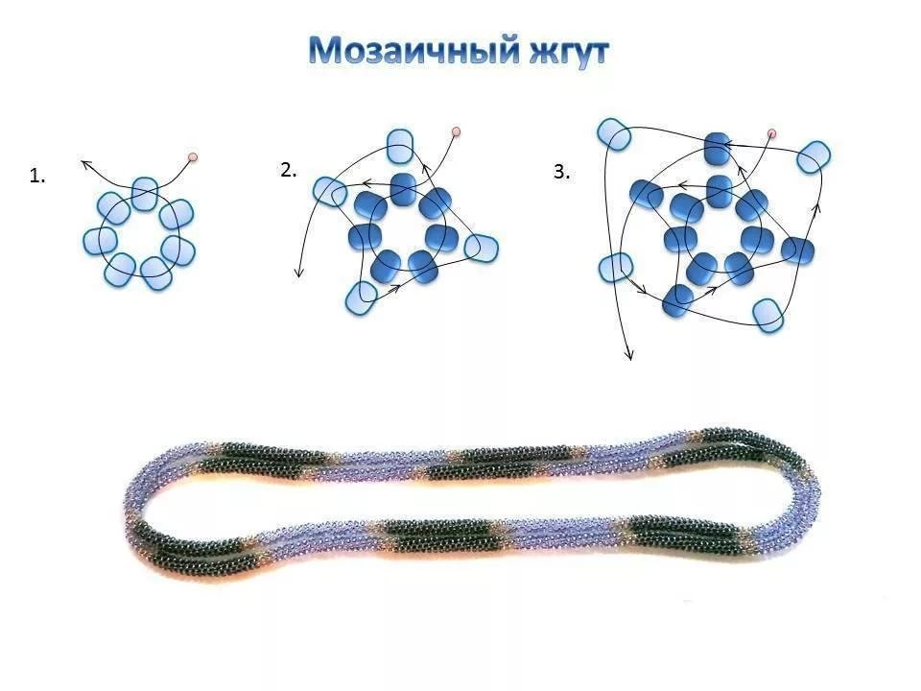

2 способ: Ажурный жгут.
Этот жгут плетется также по кругу и по той же схеме, только вначале необходимо набрать не 7, а 11 бисеринок. Причем, если использовать два цвета бисера , а не один будет выглядеть очень круто.
Схема плетения ажурного жгута.
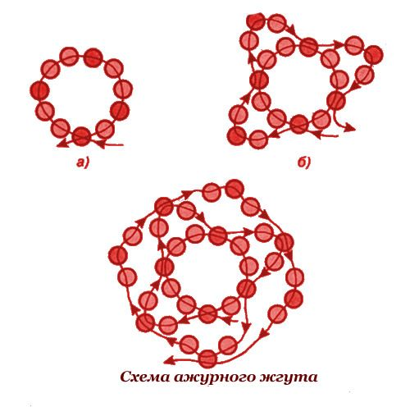
Еще можно использовать стеклярус, тогда получается как будто другое плетение.

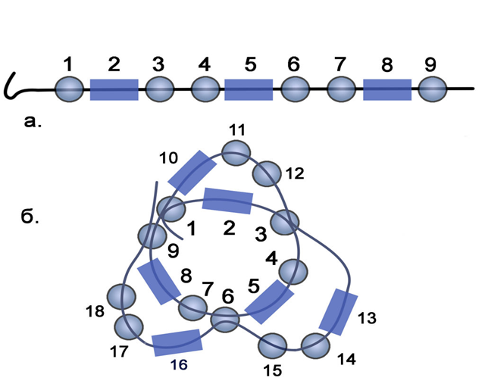
Тот же ажурный жгут, но со стеклярусом.
Вот что должно у вас получиться

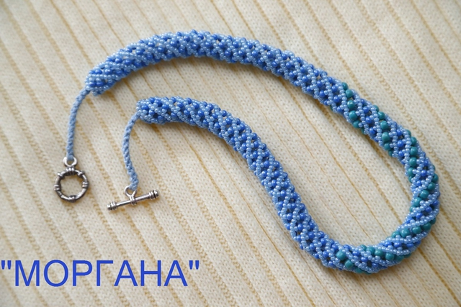
Ажурный жгут.
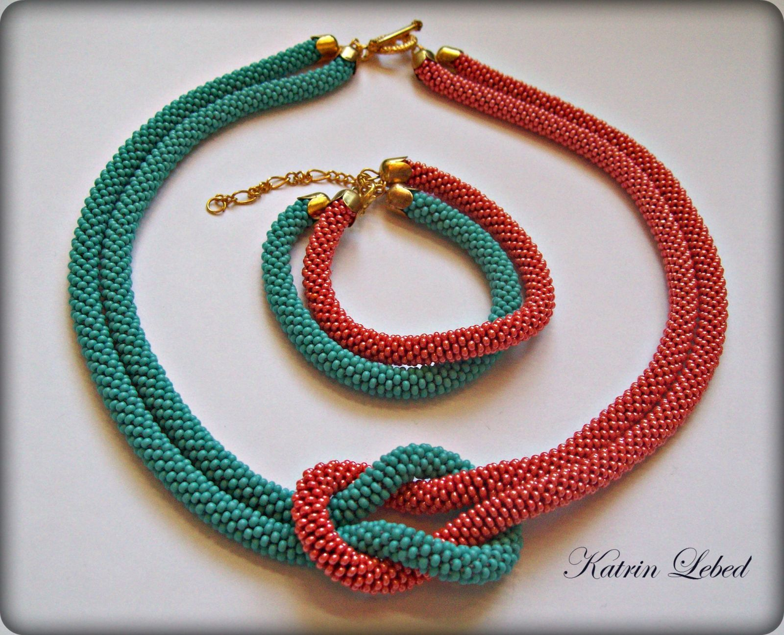

Мозаичный жгут.

